Martes 12 de agosto
Dios nuestro, que en el amor a ti y a nuestro prójimo has querido resumir toda tu ley, concédenos descubrirte y amarte en nuestros hermanos para que podamos alcanzar la vida eterna. Por nuestro Señor Jesucristo… Amén.
Ezequiel 2, 8-3,4 Vete y dile mis palabras
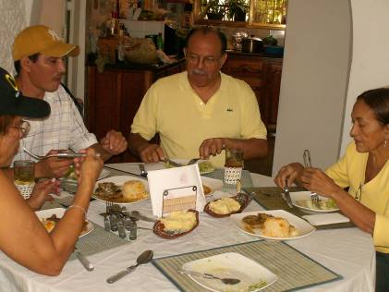
Salmo 118 Tus mandamientos, Señor, son mi alegría.
Mateo 18,1-5.10.12-14 Cuidado con despreciar a estos pequeños “En aquel tiempo se acercaron a Jesús los discípulos y le dijeron: ¿Quién es, pues, el mayor en el Reino de los Cielos? Él llamó a un niño, le puso en medio de ellos y dijo: Yo les aseguro: si no cambian y se hacen como los niños, no entrarán en el Reino de los Cielos. Así pues, quien se haga pequeño como este niño, ése es el mayor en el Reino de los Cielos. Y el que reciba a un niño como éste en mi nombre, a mí me recibe. Guárdense de menospreciar a uno de estos pequeños; porque yo les digo que sus ángeles, en los cielos, ven continuamente el rostro de mi Padre que está en los cielos. ¿Qué les parece? Si un hombre tiene cien ovejas y se le pierde una de ellas, ¿no dejará en los montes las noventa y nueve, para ir en busca de la perdida? Y si llega a encontrarla, les digo de verdad que tiene más alegría por ella que por las noventa y nueve no perdidas. De la misma manera, no es voluntad de su Padre celestial que se pierda uno solo de estos pequeños”
¿Quién es el más grande en el reino de Dios?
- Llamó a un niño y lo colocó en medio
- Recordemos: que los niños, como las mujeres, ocupaban en tiempos de Jesús un puesto insignificante.
- Valía más un esclavo.
- Dios ha enviado a su Hijo a los más necesitados.
- Para Dios Padre es más importante atraer hacia sí al que está perdido, abatido, abandonado y excluido.
- Claro, sin despreciar el resto, pues todos somos hijos de Dios.
Pero hay unos que lo necesitan de inmediato.
- Dios no nos llama a despreciar, sino a amar. Dios ama y acoge.
Hoy en día…
- Hay una lucha por ascender
- Por subir de cargo, de rango.
- Se pisa y se hunde al otro con tal de ser el mejor y estar por encima de los demás.
- Llevamos a la práctica la frase maquiavélica de "el fin justifica los medios”
- Si hay que ridiculizar, criticar o humillar a nuestro contrincante, lo hacemos.
- Para una muestra la lucha a cuchillo en tiempo de elecciones.
Los discípulos…
- También les surgían estos aires de posesión que tiene todo hombre
- De ahí la pregunta: ¿quién será el primero en le reino de los cielos?
Entonces…
- El evangelio hace una invitación a buscar las virtudes espirituales.
- No es el puesto que se ocupa lo que me da dignidad, sino el ser persona, Hijo de Dios.
- Por eso faltan niños. Muchos niños.
- Niños para amar a los padres y amar a los demás.
- Niños para compartir con todos.
- Niños para que confiemos y seamos obedientes.
- Niños que no tiene miedo porque confían en sus padres.
- Faltan más niños en el mundo.
mrivassnchez@gmail.com

